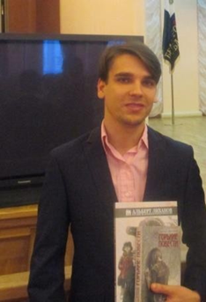
Белгородский район, п. Комсомольский
Андрей Олегович Лушпа участник
2019 год
Преподаваемые предметы: русский язык, литература
учитель
Учиться – одно, научить – другое
Дата рождения: 06.08.1988
Место работы: Муниципальное общеобразовательное учреждение
«Комсомольская средняя общеобразовательная школа Белгородского района Белгородской области»
Педагогический стаж: 5 лет
Образование: НИУ «БелГУ», 2012 год
Ученая степень: -
Почетные звания и награды: -
Хобби: искусство, театр
Педагогическое кредо: Учиться – одно, научить - другое
Сценические таланты: ораторское искусство
Спортивные увлечения: -
Почему нравится работать в школе: Люблю вместе с детьми совершать на уроке
открытия, видеть в их глазах удивление, интерес к предмету
Профессиональные и личностные ценности: Коммуникабельность, открытость,
доброжелательность, самокритичность, оптимизм, терпение
Материалы заочного тура:
Ссылка на интернет-ресурс: https://shukhova16.wixsite.com/andrey

